Resolución del Pleno del Instituto de Transparencia, Acceso a la Información Pública y Protección de Datos Personales del Estado de México y Municipios, con domicilio en Metepec, Estado de México, de fecha nueve de mayo de dos mil diecinueve.
VISTO el expediente formado con motivo del recurso de revisión 00852/INFOEM/IP/RR/2019, promovido por XXX XX XXXXXX XXXXX XX XXXXXXXXXXX XX XX, en supuesta representación de XXXXXXXXXXX XXXXXXXXX XX en su calidad de RECURRENTE, en contra de la respuesta emitida por la Federación de Asociaciones Autónomas de Personal Académico de la Universidad Autónoma del Estado de México (FAAPAUAEM), en lo conducente EL SUJETO OBLIGADO, se procede a dictar la presente resolución, con base en el siguiente:
RESULTANDO
I. En fecha veinticuatro de enero de dos mil diecinueve, EL RECURRENTE, presentó a través del Sistema de Acceso a la Información Mexiquense, en lo subsecuente el SAIMEX ante EL SUJETO OBLIGADO, la solicitud de acceso a información pública, a la que se le asignó el número 00010/FAAPAUAEM/IP/2019, a través de la cual requirió:
“Respecto al cartel que tienen publicitado en su página web:https://www.faapauaem.mx/docs/convocatorias/mesas-de-debate.pdf ¿Quien lo organiza? (personas) ¿para que? ¿se entrega un premio en efectivo? ¿Cuanto? ¿de donde se saca el dinero para el premio en efectivo? ¿Por quien está integrado el comite organizador?? ¿cual es la forma de dictaminar) 8motivos y razones por las que se determina la ganadora Deseo conocer los curriculums de quienes organizan el evento, s tienen preparacion y experiencia . tambien quiero conocer los pryectos presentados tienen 10 diaz.” (Sic)
Modalidad de Entrega: vía el SAIMEX.
II. Con base en el detalle de seguimiento del SAIMEX, se advierte que en fecha quince de febrero de dos mil diecinueve, EL SUJETO OBLIGADO dio respuesta a la solicitud de acceso a la información pública requerida por el particular, en los siguientes términos:

Adjuntando a dicha respuesta dos archivos electrónicos denominados “mesas-de-debate.pdf” y “Respuesta 00010.pdf”, los cuales se insertan a continuación:


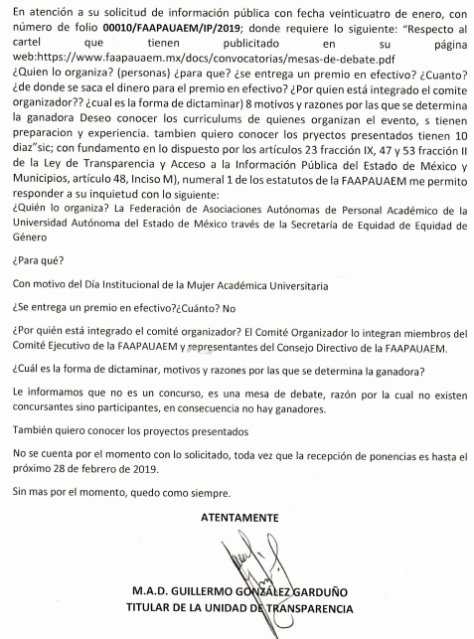
III. Inconforme con la repuesta del SUJETO OBLIGADO el veinte de febrero de dos mil diecinueve, EL RECURRENTE interpuso el recurso de revisión objeto del presente estudio, el cual fue registrado en el SAIMEX y se le asignó el número de expediente 00852/INFOEM/IP/RR/2019, en el que señaló como acto impugnado:
“no m entregan la información.” (Sic)
Asimismo, EL RECURRENTE manifestó como razones o motivos de inconformidad:
“solicito se sancione a quien oculte la información.” (Sic)
IV. El veinte de febrero de dos mil diecinueve, el recurso de que se trata se envió electrónicamente al Instituto de Transparencia, Acceso a la Información Pública y Protección de Datos Personales del Estado de México y Municipios y con fundamento en el artículo 185, fracción I de la Ley de Transparencia y Acceso a la Información Pública del Estado de México y Municipios, se turnó, a través del SAIMEX, a la Comisionada EVA ABAID YAPUR, a efecto de decretar su admisión o desechamiento.
V. El veintiséis de febrero de dos mil diecinueve, la Comisionada Ponente, atento a lo dispuesto en el artículo 185, fracciones I, II y IV de la Ley de Transparencia y Acceso a la Información Pública del Estado de México y Municipios, acordó la admisión a trámite del referido recurso de revisión, así como, la integración del expediente respectivo, mismo que se puso a disposición de las partes, para que en un plazo máximo de siete días hábiles, realizaran manifestaciones y ofrecieran las pruebas y alegatos que a su derecho conviniera o exhibieran el Informe Justificado, según fuera el caso.
VI. De las constancias que obran en el SAIMEX, respecto del recurso de revisión de mérito se desprende que, dentro del término concedido a las partes EL RECURRENTE, fue omiso en realizar manifestaciones, ofrecer pruebas y alegatos que a su derecho convinieran. Por su parte, EL SUJETO OBLIGADO, en fecha siete de marzo de dos mil diecinueve, presentó su Informe Justificado adjuntando tres archivos electrónicos denominados “Respuesta 00010.pdf”, “mesas-de-debate.pdf” e “Informe Justificado.pdf”, los cuales al no actualizar los supuestos de la fracción III del artículo 185 de la Ley de Transparencia y Acceso a la Información Pública del Estado de México y Municipios, no se hicieron del conocimiento del solicitante; toda vez, que los dos primeros contienen los anexos insertos en el Resultando II de la presente resolución; por lo que, al ser del conocimiento de las partes se omite su inserción en el presente apartado; razón por la que, únicamente se inserta el Informe Justificado, a fin de que sea de conocimiento del solicitante cuyo contenido es el siguiente:



VII. Una vez analizado el estado procesal que guardaba el expediente, el once de marzo de dos mil diecinueve, la Comisionada Ponente acordó el cierre de instrucción; así como, la remisión del mismo a efecto de ser resuelto, de conformidad con lo establecido en el artículo 185, fracciones VI y VIII de la Ley de Transparencia y Acceso a la Información Pública del Estado de México y Municipios; y
CONSIDERANDO
PRIMERO. Competencia. Este Instituto de Transparencia, Acceso a la Información Pública y Protección de Datos Personales del Estado de México y Municipios, es competente para conocer y resolver el presente recurso, conforme a lo dispuesto en los artículos 6, apartado A de la Constitución Política de los Estados Unidos Mexicanos; 5, párrafos vigésimo, vigésimo primero, vigésimo segundo, fracciones IV y V de la Constitución Política del Estado Libre y Soberano de México; 1, 2, fracción II, 13, 29, 36, fracciones I y II, 176, 178, 179, 181, párrafo tercero y 185 de la Ley de Transparencia y Acceso a la Información Pública del Estado de México y Municipios; 9, fracciones I, XXIV y 11 del Reglamento Interior del Instituto de Transparencia, Acceso a la Información Pública y Protección de Datos Personales del Estado de México y Municipios; toda vez que se trata de un recurso de revisión interpuesto por un Ciudadano en ejercicio de su derecho de acceso a la información pública, en términos de la Ley de la materia.
SEGUNDO. Interés. El recurso de revisión se interpuesto por parte legítima en atención a que fue presentado por EL RECURRENTE, quien es la misma persona que formuló la solicitud de acceso a la información pública al SUJETO OBLIGADO.
TERCERO. Oportunidad. El recurso de revisión fue interpuesto dentro del plazo de quince días hábiles contados a partir del día siguiente al que EL RECURRENTE tuvo conocimiento de la respuesta impugnada; tal y como, lo prevé el artículo 178 de la Ley de Transparencia y Acceso a la Información Pública del Estado de México y Municipios, que establece:
“Artículo 178. El solicitante podrá interponer, por sí mismo o a través de su representante, de manera directa o por medios electrónicos, recurso de revisión ante el Instituto o ante la Unidad de Transparencia que haya conocido de la solicitud dentro de los quince días hábiles, siguientes a la fecha de la notificación de la respuesta.
A falta de respuesta del sujeto obligado, dentro de los plazos establecidos en esta Ley, a una solicitud de acceso a la información pública, el recurso podrá ser interpuesto en cualquier momento, acompañado con el documento que pruebe la fecha en que presentó la solicitud.
En el caso de que se interponga ante la Unidad de Transparencia, ésta deberá remitir el recurso de revisión al Instituto a más tardar al día siguiente de haberlo recibido.”(Sic)
En esa tesitura, atendiendo a que EL SUJETO OBLIGADO notificó la respuesta a la solicitud de información pública el día quince de febrero de dos mil diecinueve; así, el plazo de quince días hábiles que el artículo 178 de la Ley de la materia otorga al hoy RECURRENTE para presentar el recurso de revisión, transcurrió del dieciocho de febrero al once de marzo de dos mil diecinueve, sin contemplar en el cómputo los días dieciséis, diecisiete, veintitrés y veinticuatro de febrero; dos, tres, nueve y diez de marzo de dos mil diecinueve, por corresponder a sábados y domingos, considerados como días inhábiles, en términos del artículo 3, fracción X de la Ley de Transparencia y Acceso a la Información Pública del Estado de México y Municipios; así como, el día uno de marzo de dos mil diecinueve; por corresponder a un día de suspensión de labores, de conformidad con el Calendario Oficial de este Instituto, publicado en el Periódico Oficial del Estado Libre y Soberano de México “Gaceta del Gobierno”, el diecinueve de diciembre del año dos mil dieciocho.
En ese tenor, si el recurso de revisión que nos ocupa, se interpuso el día veinte de febrero de dos mil diecinueve, éste se encuentra dentro de los márgenes temporales previstos en el precepto legal señalado en el párrafo anterior y, por tanto, su interposición se considera oportuna.
CUARTO. Procedibilidad. El presente asunto fue presentado a través del Sistema de Acceso a Información Mexiquense, SAIMEX, XXX XX XXXXXX XXXXX XX XXXXXXXXX XX XX, en supuesta representación de XXXXXXXXXX XXXXXXXXX XX, quien formuló la solicitud de acceso a la información pública número 00010/FAAPAUAEM/IP/2019, al SUJETO OBLIGADO.
Sin embargo, en el presente asunto no es válido tener a XXX XX XXXXXX XXXXX XX XXXXXXXXX XX XX, como representante de XXXXXXXXXX XXXXXXXXX XX, como lo señala en la solicitud de información y en la interposición de recurso de revisión, ya que no acreditó mediante documental alguna dicha representación, por lo que no se tiene la certeza de su personalidad jurídica, razón por la cual, se le tendrá como persona física, como lo establecen los artículos 155, párrafo tercero y cuarto de la Ley de Transparencia y Acceso a la Información Pública del Estado de México y Municipios, respecto a los requisitos formales del recurso de revisión; sin embargo, en el presente asunto la ausencia de éstos, no constituyen motivos de procedibilidad de manera estricta, en el entendido de que este Instituto debe subsanar las deficiencias de los recursos en su admisión y resolución.
Por lo cual, en el derecho de acceso a la información pública toda persona sin necesidad de acreditar interés alguno o justificar su utilización, deberá tener acceso a la información pública, es decir, dicho derecho fundamental exime a quien lo ejerce, de acreditar su legitimación en la causa o su interés en el asunto, lo que permite la posibilidad de que inclusive, la solicitud de acceso a la información pueda ser anónima o no contener un nombre que identifique al solicitante o que permita tener certeza sobre su identidad.
Asimismo, como lo establece la Convención Americana en su artículo 13, el derecho de acceso a la información es un derecho humano universal y en consecuencia, toda persona tiene derecho a solicitar acceso a la información.
De igual forma la Corte Interamericana, ha precisado que no es necesario acreditar un interés directo ni una afectación personal para obtener la información en poder del Estado, excepto en los casos en que se aplique una legítima restricción permitida por la Convención Americana.
En ese entendido, se omite un análisis más profundo en torno a los conceptos de interés jurídico y legitimación, debido a que se estima que a ningún efecto práctico conduciría, puesto que la propia estructura del derecho fundamental bajo análisis no lo exige.
Por ende, se estima subsanada la deficiencia relativa a la falta de acreditación de la personalidad de XXX XX XXXXXX XXXXX XX XXXXXXXXX XX XX, como representante de la personal moral denominada XXXXXXXXXX XXXXXXXXX XX y se tiene únicamente como persona física.
En ese orden de ideas, el artículo 180, de la Ley de Transparencia y Acceso a la Información Pública del Estado de México y Municipios, que establece lo siguiente:
“Artículo 180. El recurso de revisión contendrá:
I. El sujeto obligado ante la cual se presentó la solicitud;
II. El nombre del solicitante que recurre o de su representante y, en su caso, del tercero interesado, así como la dirección o medio que señale para recibir notificaciones;
III. El número de folio de respuesta de la solicitud de acceso;
IV. La fecha en que fue notificada la respuesta al solicitante o tuvo conocimiento del acto reclamado, o de presentación de la solicitud, en caso de falta de respuesta;
V. El acto que se recurre;
VI. Las razones o motivos de inconformidad;
VII. La copia de la respuesta que se impugna y, en su caso, de la notificación correspondiente, en el caso de respuesta de la solicitud; y
VIII. Firma del recurrente, en su caso, cuando se presente por escrito, requisito sin el cual se dará trámite al recurso.
Adicionalmente, se podrán anexar las pruebas y demás elementos que considere procedentes someter a juicio del Instituto.
En ningún caso será necesario que el particular ratifique el recurso de revisión interpuesto.
En caso de que el recurso se interponga de manera electrónica no será indispensable que contengan los requisitos establecidos en las fracciones II, IV, VII y VIII.”
(Énfasis añadido)
En principio, de una interpretación del artículo transcrito se observan los requisitos que deberán contener los recursos de revisión; sobre el particular, de la revisión del expediente electrónico del SAIMEX se desprende que la parte solicitante y ahora RECURRENTE, en ejercicio de su derecho de acceso a la información pública, no proporcionó su nombre para ser identificado, ya que en la solicitud de información como nombre y apellidos XXX XX XXXXXX XXXXX XX XXXXXXXXX XX XX, por tanto, no se tiene certeza sobre su identidad, aunado a que se ostentó como representante de XXXXXXXXXX XXXXXXXXX XX, lo que, en primera instancia, podría traducirse en que, no se colmaron los requisitos establecidos en el citado artículo 180, de la Ley de la materia. Empero lo anterior, debe destacarse que el artículo 15 de la Ley de Transparencia y Acceso a la Información Pública del Estado de México y Municipios prevé que, toda persona tendrá acceso a la información sin necesidad de acreditar interés alguno o justificar su utilización, de lo que se advierte que, para el ejercicio del derecho de acceso a la información pública, el nombre completo tanto del RECURRENTE como su representante, no es un requisito sine qua non para que los particulares ejerzan el derecho de acceso a la información pública, pues, por el contrario, la Ley de la materia prevé en su artículo 155, segundo párrafo, la posibilidad de que las solicitudes de información sean anónimas, por lo que, los particulares pueden optar por utilizar un nombre incompleto o, inclusive, un seudónimo.
Ahora bien, el omitir la acreditación de la personalidad como representante de una persona moral, es un requisito subsanable por este Órgano Garante, en el entendido de que no constituye un elemento indispensable y que influya en el sentido de la resolución del expediente al rubro indicado, cabe mencionar que los artículos 6, Apartado A, fracciones I, III, V y VI, de la Constitución Política de los Estados Unidos Mexicanos y el artículo 5, párrafos vigésimo, vigésimo primero y vigésimo segundo, fracciones I y III, de la Constitución Política del Estado Libre y Soberano de México, garantizan el ejercicio del derecho de acceso a la información pública, toda vez que disponen que toda persona sin necesidad de acreditar interés alguno o justificar su utilización, tendrá acceso gratuito a la información pública; preceptos cuyo texto y sentido literal es el siguiente:
Constitución Política de los Estados Unidos Mexicanos
“Artículo 6o. La manifestación de las ideas no será objeto de ninguna inquisición judicial o administrativa, sino en el caso de que ataque a la moral, la vida privada o los derechos de terceros, provoque algún delito, o perturbe el orden público; el derecho de réplica será ejercido en los términos dispuestos por la ley. El derecho a la información será garantizado por el Estado.

Toda persona tiene derecho al libre acceso a información plural y oportuna, así como a buscar, recibir y difundir información e ideas de toda índole por cualquier medio de expresión.

Para efectos de lo dispuesto en el presente artículo se observará lo siguiente:

- Para el ejercicio del derecho de acceso a la información, la Federación, los Estados y el Distrito Federal, en el ámbito de sus respectivas competencias, se regirán por los siguientes principios y bases:

I. Toda la información en posesión de cualquier autoridad, entidad, órgano y organismo de los Poderes Ejecutivo, Legislativo y Judicial, órganos autónomos, partidos políticos, fideicomisos y fondos públicos, así como de cualquier persona física, moral o sindicato que reciba y ejerza recursos públicos o realice actos de autoridad en el ámbito federal, estatal y municipal, es pública y sólo podrá ser reservada temporalmente por razones de interés público y seguridad nacional, en los términos que fijen las leyes. En la interpretación de este derecho deberá prevalecer el principio de máxima publicidad. Los sujetos obligados deberán documentar todo acto que derive del ejercicio de sus facultades, competencias o funciones, la ley determinará los supuestos específicos bajo los cuales procederá la declaración de inexistencia de la información.

III. Toda persona, sin necesidad de acreditar interés alguno o justificar su utilización, tendrá acceso gratuito a la información pública, a sus datos personales o a la rectificación de éstos.

V. Los sujetos obligados deberán preservar sus documentos en archivos administrativos actualizados y publicarán, a través de los medios electrónicos disponibles, la información completa y actualizada sobre el ejercicio de los recursos públicos y los indicadores que permitan rendir cuenta del cumplimiento de sus objetivos y de los resultados obtenidos.
VI. Las leyes determinarán la manera en que los sujetos obligados deberán hacer pública la información relativa a los recursos públicos que entreguen a personas físicas o morales.”

La ley establecerá aquella información que se considere reservada o confidencial.”

Constitución Política del Estado Libre y Soberano de México
“Artículo 5.

El derecho a la información será garantizado por el Estado. La ley establecerá las previsiones que permitan asegurar la protección, el respeto y la difusión de este derecho.

Para garantizar el ejercicio del derecho de transparencia, acceso a la información pública y protección de datos personales, los poderes públicos y los organismos autónomos, transparentarán sus acciones, en términos de las disposiciones aplicables, la información será oportuna, clara, veraz y de fácil acceso.

Este derecho se regirá por los principios y bases siguientes:

I. Toda la información en posesión de cualquier autoridad, entidad, órgano y organismos de los Poderes Ejecutivo, Legislativo y Judicial, órganos autónomos, partidos políticos, fideicomisos y fondos públicos estatales y municipales, así como del gobierno y de la administración pública municipal y sus organismos descentralizados, asimismo de cualquier persona física, jurídica colectiva o sindicato que reciba y ejerza recursos públicos o realice actos de autoridad en el ámbito estatal y municipal, es pública y sólo podrá ser reservada temporalmente por razones previstas en la Constitución Política de los Estados Unidos Mexicanos de interés público y seguridad, en los términos que fijen las leyes. En la interpretación de este derecho deberá prevalecer el principio de máxima publicidad. Los sujetos obligados deberán documentar todo acto que derive del ejercicio de sus facultades, competencias o funciones, la ley determinará los supuestos específicos bajo los cuales procederá la declaración de inexistencia de la información.

III. Toda persona, sin necesidad de acreditar interés alguno o justificar su utilización, tendrá acceso gratuito a la información pública, a sus datos personales o a la rectificación de éstos.”

(Énfasis añadido)
Por otra parte, del contenido del artículo 1 de la Constitución Política de los Estados Unidos Mexicanos, se destaca lo siguiente:
“Artículo 1o. En los Estados Unidos Mexicanos todas las personas gozarán de los derechos humanos reconocidos en esta Constitución y en los tratados internacionales de los que el Estado Mexicano sea parte, así como de las garantías para su protección, cuyo ejercicio no podrá restringirse ni suspenderse, salvo en los casos y bajo las condiciones que esta Constitución establece.

Las normas relativas a los derechos humanos se interpretarán de conformidad con esta Constitución y con los tratados internacionales de la materia favoreciendo en todo tiempo a las personas la protección más amplia.

Todas las autoridades, en el ámbito de sus competencias, tienen la obligación de promover, respetar, proteger y garantizar los derechos humanos de conformidad con los principios de universalidad, interdependencia, indivisibilidad y progresividad. En consecuencia, el Estado deberá prevenir, investigar, sancionar y reparar las violaciones a los derechos humanos, en los términos que establezca la ley.”

(Énfasis añadido)
En esa virtud, de una interpretación sistemática, armónica y progresiva del derecho humano de acceso a la información pública se reitera que toda persona, sin necesidad de acreditar interés alguno o justificar su utilización, deberá tener acceso a la información pública, es decir, dicho derecho fundamental exime a quien lo ejerce, de acreditar su legitimación en la causa o su interés en el asunto, lo que permite la posibilidad de que inclusive, la solicitud de acceso a la información pueda ser anónima o no contener un nombre que identifique al solicitante o que permita tener certeza sobre su identidad.
Robustece lo anterior, el Criterio 6/2014 del entonces Instituto Federal de Acceso a la Información y Protección de Datos (IFAI) hoy Instituto Nacional de Transparencia, Acceso a la Información y Protección de Datos Personales (INAI), el cual se reproduce para una mayor referencia:
“Acceso a información gubernamental. No debe condicionarse a que el solicitante acredite su personalidad, demuestre interés alguno o justifique su utilización. De conformidad con lo dispuesto en los artículos 6o., apartado A, fracción III de la Constitución Política de los Estados Unidos Mexicanos, y 1º, 2º, 4º y 40 de la Ley Federal de Transparencia y Acceso a la Información Pública Gubernamental, la respuesta a una solicitud de acceso a información y entrega de la misma, no debe estar condicionada a que el particular acredite su personalidad, demuestre interés alguno o justifique su utilización, en virtud de que los sujetos obligados no deben requerir al solicitante mayores requisitos que los establecidos en la Ley. En este sentido, las dependencias y entidades, sólo deberán asegurarse de que, en su caso, se haya cubierto el pago de reproducción y envío de la información, mediante la exhibición del recibo correspondiente.

Resoluciones
• RDA 5275/13. Interpuesto en contra de la Secretaría de la Defensa Nacional. Comisionado Ponente Ángel Trinidad Zaldívar.
• RDA 2937/13. Interpuesto en contra de LICONSA, S.A. de C.V. Comisionado. Ponente Gerardo Laveaga Rendón.
• RDA 3609/12. Interpuesto en contra de la Secretaría de Educación Pública. Comisionada Ponente Sigrid Arzt Colunga.
• RDA 3361/12. Interpuesto en contra del Servicio de Administración Tributaria. Comisionada Ponente María Elena Pérez-Jaén Zermeño.
• RDA 0563/12. Interpuesto en contra de la Secretaría de la Función Pública. Comisionada Ponente Jacqueline Peschard Mariscal.” (Sic)
En ese orden de ideas, se estima que el requerimiento relativo al nombre como presupuesto de procedibilidad, podría limitar el ejercicio del derecho de acceso a la información pública, debido a que, el hecho de solicitar la identificación de los recurrentes a través de dicho dato personal, en ciertos extremos se equipara a una exigencia acerca de su interés o justificación de su utilización, lo que materialmente haría nugatorio un derecho fundamental.
Aunado a ello, para el estudio de la materia sobre la que se resuelve el presente recurso de revisión, resulta intrascendente conocer el nombre de la persona que lo hubiere promovido, en virtud de que tanto la Constitución Federal, como la Constitución Política del Estado Libre y Soberano de México, reconocen la prerrogativa de los individuos para que no resulte necesario la acreditación de un interés o justificar su utilización de la información; por lo que, resulta ocioso realizar dicho análisis, en la inteligencia de que se limitaría el ejercicio de un derecho humano, como el derecho de acceso a la información pública, por una cuestión procedimental. Asimismo, se estima que el requisito relativo al nombre del recurrente no constituye un presupuesto indispensable de procedibilidad de los recursos de revisión, en términos del artículo 25, de la Convención Americana de Derechos Humanos; los artículos 1, párrafos segundo y tercero, 6, apartado A, fracciones III y IV, de la Constitución Política de los Estados Unidos Mexicanos, y el artículo 5, párrafo vigésimo segundo, de la Constitución Política del Estado Libre y Soberano de México, debido a que el acceso a la información pública es un derecho humano que no requiere legitimación en la causa, sino que únicamente basta con que se encuentre legitimado en el procedimiento de recurso de revisión, circunstancia que se acredita en las constancias electrónicas del expediente, de las que se desprende que EL RECURRENTE, es la misma persona que realizó la solicitud de acceso a la información pública que ahora se impugna.
En adición a lo anterior, el propio artículo 180, en su último párrafo establece que cuando el recurso se interponga de manera electrónica no será indispensable que contenga determinados requisitos, entre ellos, el nombre de los recurrentes, por lo que en el presente caso, al haber sido presentado el recurso de revisión vía EL SAIMEX, dicho requisito resulta innecesario.
QUINTO. Análisis de las causales de sobreseimiento. Una vez determinada la vía sobre la que versará el presente recurso, y previa revisión del expediente electrónico formado en EL SAIMEX motivo de la solicitud de información y del recurso que se resuelve, se precisa que EL RECURRENTE solicitó al SUJETO OBLIGADO, en relación al cartel que tenía publicado en su página electrónica https://www.faapauaem.mx/docs/convocatorias/mesas-de-debate.pdf, lo que a continuación se desagrega:
- ¿Quién lo organiza? (personas);
- ¿Para qué?;
- ¿Se entrega un premio en efectivo?, en caso de afirmativa ¿Cuánto?;
- ¿De dónde se saca el dinero para el premio en efectivo?;
- ¿Por quién está integrado el comité organizador?;
- ¿Cuál es la forma de dictaminar?;
- ¿Motivos y razones por las que se determina la ganadora?;
- Conocer los currículums de quienes organizan el evento; y,
- Conocer los proyectos presentados.
En ese sentido, EL SUJETO OBLIGADO dio respuesta a la solicitud de información pública en los siguientes términos:
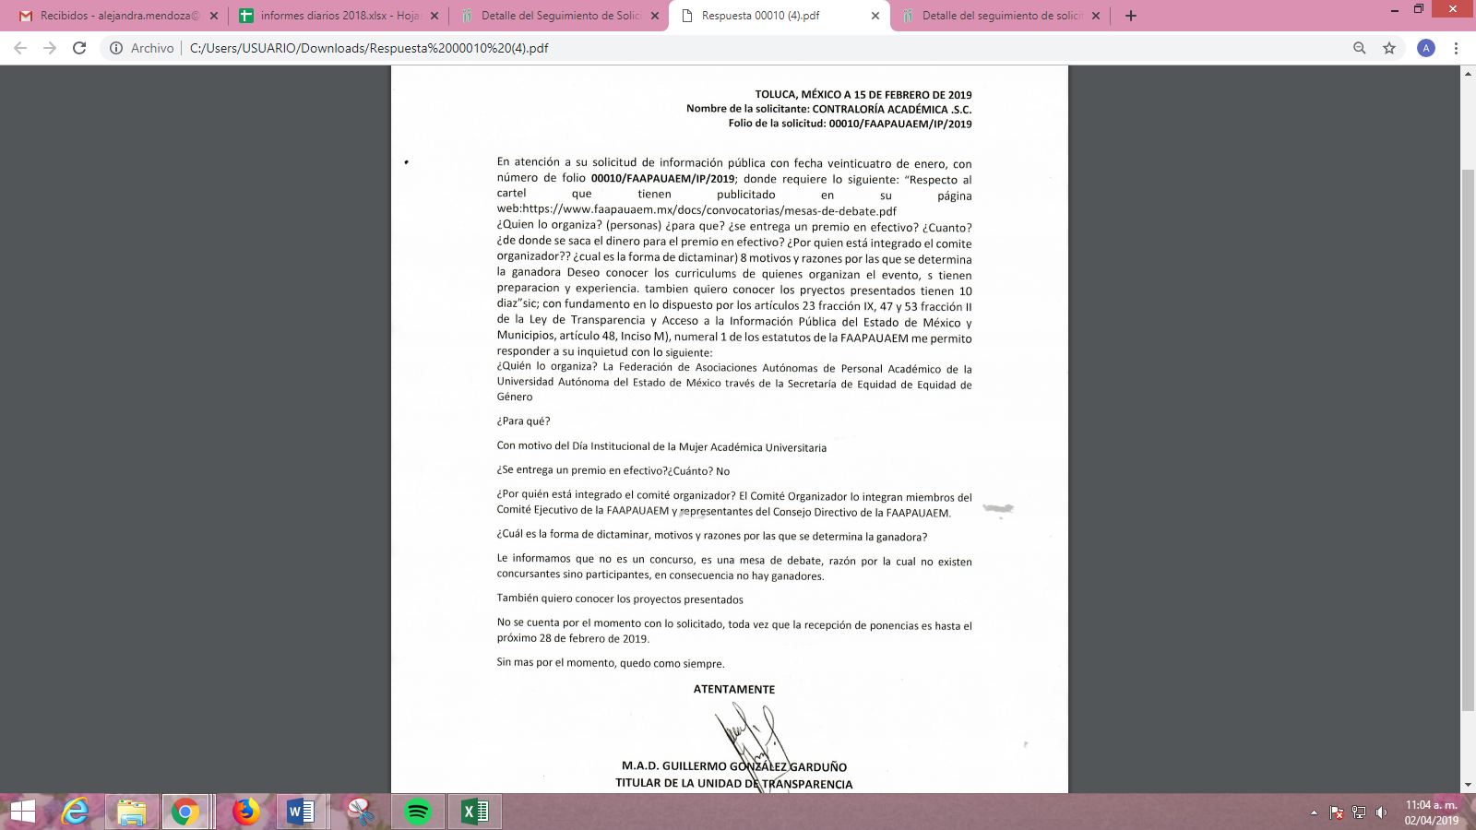
Inconforme con la respuesta, EL RECURRENTE interpuso el medio de impugnación, materia de análisis, en el que manifestó como acto impugnado y razones o motivos de inconformidad lo expuesto en el Resultando III de la presente resolución.
Por otra parte, de las constancias que obran en el SAIMEX, se advierte que EL RECURRENTE omitió presentar las manifestaciones, alegatos o medios de prueba que a su derecho convinieran, mientras que EL SUJETO OBLIGADO, exhibió el Informe Justificado correspondiente, a través del cual esencialmente ratificó su respuesta; sin embargo, refirió haber hecho entrega de la información que de conformidad con la Ley Federal del Trabajo y la Ley de Transparencia y Acceso a la Información Pública del Estado de México y Municipios, se encontraba constreñido a generar, poseer y administrar.
Una vez hechas las precisiones anteriores, conviene traer a contexto el contenido de los artículos 4 y 12 de la de la Ley de Transparencia y Acceso a la Información Pública del Estado de México y Municipios, que son del tenor siguiente:
“Artículo 4. El derecho humano de acceso a la información pública es la prerrogativa de las personas para buscar, difundir, investigar, recabar, recibir y solicitar información pública, sin necesidad de acreditar personalidad ni interés jurídico.

Toda la información generada, obtenida, adquirida, transformada, administrada o en posesión de los sujetos obligados es pública y accesible de manera permanente a cualquier persona, en los términos y condiciones que se establezcan en los tratados internacionales de los que el Estado mexicano sea parte, en la Ley General, la presente Ley y demás disposiciones de la materia, privilegiando el principio de máxima publicidad de la información. Solo podrá ser clasificada excepcionalmente como reservada temporalmente por razones de interés público, en los términos de las causas legítimas y estrictamente necesarias previstas por esta Ley.

Los sujetos obligados deben poner en práctica, políticas y programas de acceso a la información que se apeguen a criterios de publicidad, veracidad, oportunidad, precisión y suficiencia en beneficio de los solicitantes.

Artículo 12. Quienes generen, recopilen, administren, manejen, procesen, archiven o conserven información pública serán responsables de la misma en los términos de las disposiciones jurídicas aplicables.

Los sujetos obligados sólo proporcionarán la información pública que se les requiera y que obre en sus archivos y en el estado en que ésta se encuentre. La obligación de proporcionar información no comprende el procesamiento de la misma, ni el presentarla conforme al interés del solicitante; no estarán obligados a generarla, resumirla, efectuar cálculos o practicar investigaciones.”

(Énfasis añadido)
Por consiguiente, los preceptos legales citados establecen a los Sujetos Obligados a entregar la información pública solicitada por los particulares y que obren en sus archivos, siendo ésta la generada o en su posesión, privilegiando el principio de máxima publicidad, sin procesarla, resumirla, ni efectuar cálculos ni investigaciones.
Lo anterior, se traduce en que la información pública que requieran los particulares, podrán ser entregada; tal y como, haya sido generada por EL SUJETO OBLIGADO, sin que subsista la obligación para éste último de generar un documento ad hoc, para satisfacer el derecho de acceso a la información pública del RECURRENTE.
Como apoyo a lo anterior, es aplicable el Criterio 03-17, emitido por el Instituto Nacional de Transparencia, Acceso a la Información y Protección de Datos Personales, que dice:
“No existe obligación de elaborar documentos ad hoc para atender las solicitudes de acceso a la información. Los artículos 129 de la Ley General de Transparencia y Acceso a la Información Pública y 130, párrafo cuarto, de la Ley Federal de Transparencia y Acceso a la Información Pública, señalan que los sujetos obligados deberán otorgar acceso a los documentos que se encuentren en sus archivos o que estén obligados a documentar, de acuerdo con sus facultades, competencias o funciones, conforme a las características físicas de la información o del lugar donde se encuentre. Por lo anterior, los sujetos obligados deben garantizar el derecho de acceso a la información del particular, proporcionando la información con la que cuentan en el formato en que la misma obre en sus archivos; sin necesidad de elaborar documentos ad hoc para atender las solicitudes de información.

Resoluciones:
• RRA 0050/16. Instituto Nacional para la Evaluación de la Educación. 13 julio de 2016. Por unanimidad. Comisionado Ponente: Francisco Javier Acuña Llamas.
• RRA 0310/16. Instituto Nacional de Transparencia, Acceso a la Información y Protección de Datos Personales. 10 de agosto de 2016. Por unanimidad. Comisionada Ponente. Areli Cano Guadiana.
• RRA 1889/16. Secretaría de Hacienda y Crédito Público. 05 de octubre de 2016. Por unanimidad. Comisionada Ponente. Ximena Puente de la Mora.”

(Énfasis añadido)
Por tanto, se reitera que los Sujetos Obligados, no están constreñidos a generar documentos a modo, para responder a las solicitudes de información que les sean formuladas, más aún cuando se formulen a manera de cuestionamientos.
En ese contexto, al advertir que la solicitud de información realizada por EL RECURRENTE está formulada mediante diversos cuestionamientos, de manera primigenia podría concluirse que no se trata del ejercicio del derecho de acceso a la información pública, ya que pretender que EL SUJETO OBLIGADO responda puntualmente a cada una de las interrogantes planteadas, se traduciría en que se deba generar un documento ad hoc para dar contestación a los cuestionamientos formulados, en el entendido que la obligación de proporcionar información pública no comprende el procesamiento de la misma, ni que sea presentada conforme al interés del RECURRENTE.
No obstante lo anterior, si bien es cierto los Sujetos Obligados no se encuentran supeditados a generar documentos a modo para dar respuesta a los cuestionamientos que les formulen a manera de solicitud de acceso a información pública, debe precisarse que en aras de privilegiar el principio de máxima publicidad y con el objeto de pretender satisfacer lo requerido por el particular, EL SUJETO OBLIGADO motu proprio procedió mediante su respuesta a la solicitud, a dar contestación a los planteamientos a manera de interrogantes.
Así, esta Ponencia Resolutora procedió a realizar el análisis de las respuestas otorgadas a los cuestionamientos planteados por EL RECURRENTE, a efecto de determinar si se satisface el derecho de acceso a la información pública del mismo arribando a las siguientes conclusiones:
N. P. | Información solicitada | Respuesta | Colmó
1 | ¿Quién lo organiza? | La Federación de Asociaciones Autónomas de Personal Académico de la Universidad Autónoma del Estado de México a través de la Secretaría de Equidad de Género. | Parcialmente
2 | ¿Para qué? | Con motivo del día Institucional de la Mujer Académica Universitaria. | Si
3 | ¿Se entrega un premio en efectivo? En caso de que si ¿Cuánto? | No. | Si
4 | ¿De dónde se saca el dinero para el premio en efectivo? | No. | Si
5 | ¿Por quién está integrado el Comité Organizador? | El comité organizador lo integran miembros del Comité Ejecutivo de y representantes del Consejo de la FAAPAUAEM. | Parcialmente
6 | ¿Cuál es la forma de dictaminar, motivos y razones por las que se determina a la ganadora? | No es un concurso, es una mesa de debate, razón por la cual, no existen concursantes, sino participantes, en consecuencia no hay ganadores. | Si
7 | Currículums de quienes organizan el evento | No se pronunció. | No
8 | Los proyectos presentados | Por el momento no contaba con lo solicitado, toda vez que, la recepción de ponencias es hasta el 28 de febrero de 2019. | Si
En primer término, es necesario dejar en claro que al haber existido un pronunciamiento por parte del SUJETO OBLIGADO en relación a dar atención a la solicitud de información a través de un documento ad hoc, este Órgano Garante conforme al artículo 36 de la Ley de la Materia, no se encuentra facultado para pronunciarse acerca de la veracidad de la información remitida por los Sujetos Obligados.
Sirviendo de sustento, el criterio 31/10 emitido por el entonces IFAI, ahora INAI, que enuncia lo siguiente:
“El Instituto Federal de Acceso a la Información y Protección de Datos no cuenta con facultades para pronunciarse respecto de la veracidad de los documentos proporcionados por los sujetos obligados. El Instituto Federal de Acceso a la Información y Protección de Datos es un órgano de la Administración Pública Federal con autonomía operativa, presupuestaria y de decisión, encargado de promover y difundir el ejercicio del derecho de acceso a la información; resolver sobre la negativa de las solicitudes de acceso a la información; y proteger los datos personales en poder de las dependencias y entidades. Sin embargo, no está facultado para pronunciarse sobre la veracidad de la información proporcionada por las autoridades en respuesta a las solicitudes de información que les presentan los particulares, en virtud de que en los artículos 49 y 50 de la Ley Federal de Transparencia y Acceso a la Información Pública Gubernamental no se prevé una causal que permita al Instituto Federal de Acceso a la Información y Protección de Datos conocer, vía recurso revisión, al respecto.

Expedientes: 2440/07 Comisión Federal de Electricidad - Alonso Lujambio Irazábal 0113/09 Instituto de Seguridad y Servicios Sociales de los Trabajadores del Estado – Alonso Lujambio Irazábal 1624/09 Instituto Nacional para la Educación de los Adultos - María Marván Laborde 2395/09 Secretaría de Economía - María Marván Laborde 0837/10 Administración Portuaria Integral de Veracruz, S.A. de C.V. – María Marván Laborde Criterio 31/10”
(Énfasis añadido)
Continuando con el estudio de la información, se considera necesario realizar el análisis de las solicitudes que a criterio de esta Ponencia Resolutora resultaron parcialmente atendidas por EL SUJETO OBLIGADO es decir por las identificadas con los numerales 1 y 5 consistentes en quien organiza la mesa de debate en el marco del Día Internacional de la Mujer Académica Universitaria 2019 y quienes integran el comité organizador, en ese tenor, mediante sus respuesta señaló que dicho evento es organizado a través de la Secretaría de Equidad de Género y que el comité organizador se encontraba integrado por los miembros del Comité Ejecutivo y por representantes del Consejo del SUJETO OBLIGADO; lo que satisfizo parcialmente el derecho de acceso a la información del hoy RECURRENTE, toda vez, que al referirse a quienes, se puede advertir que el particular pretendía obtener el nombre de los agremiados que intervienen en la organización de dicho evento.
Por ello, conviene traer a contexto el Manual del Presidente de Asociación establece lo siguiente:



De lo anterior, puede advertirse que el Comité Ejecutivo será integrado por las 13 Secretarías que realizan las tareas sustantivas y administrativas del SUJETO OBLIGADO y derivado de lo establecido en el artículo 102, fracción II de la Ley de Transparencia y Acceso a la Información Pública del Estado de México y Municipios, que a la letra señalan:
“Artículo 102.Los sindicatos que reciban y ejerzan recursos públicos deberán mantener actualizada y accesible, de forma impresa para consulta directa y en los respectivos sitios de Internet, la información aplicable de la información de las obligaciones de transparencia a que se refiere el Capítulo II de este Título de esta Ley, la señalada en el artículo anterior y la siguiente:

II. El directorio del Comité Ejecutivo;
…”
Así, resulta ser que es una obligación de transparencia específica para EL SUJETO OBLIGADO el mantener actualizado y accesible para consulta directa el Directorio del Comité Ejecutivo; razón por la cual, personal de esta Ponencia Resolutora realizó una inspección al Portal de Información Mexiquense (IPOMEX) del SUJETO OBLIGADO a fin de verificar si en dicho portal se encontraban publicados los nombres de los agremiados que integran dicho Comité Ejecutivo, encontrando lo siguiente:
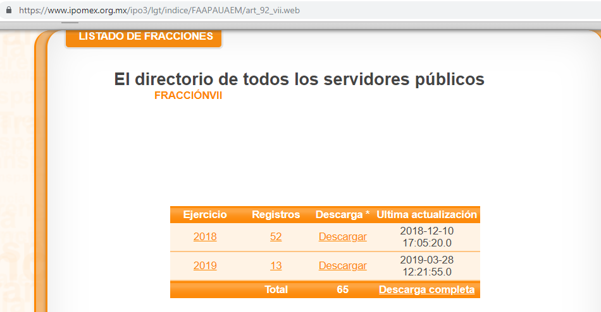
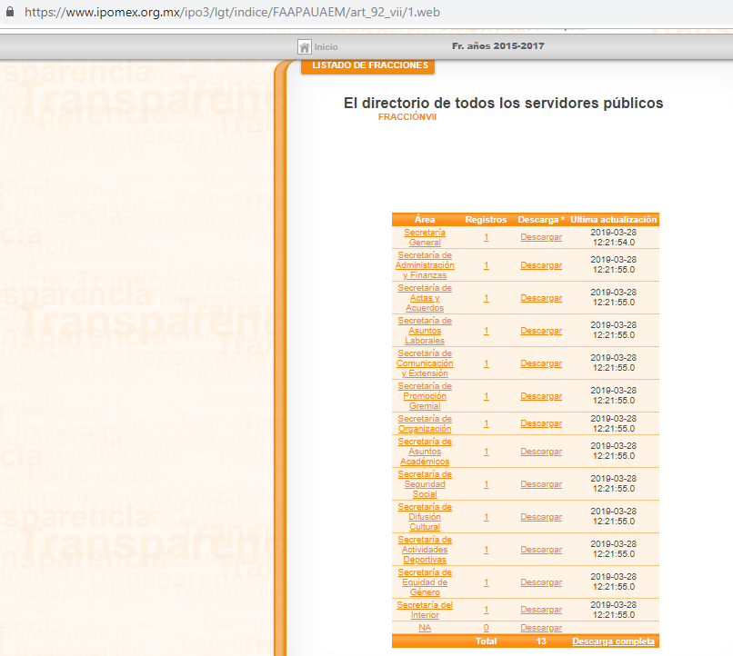
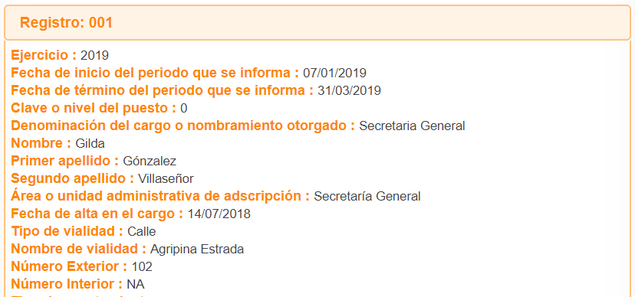
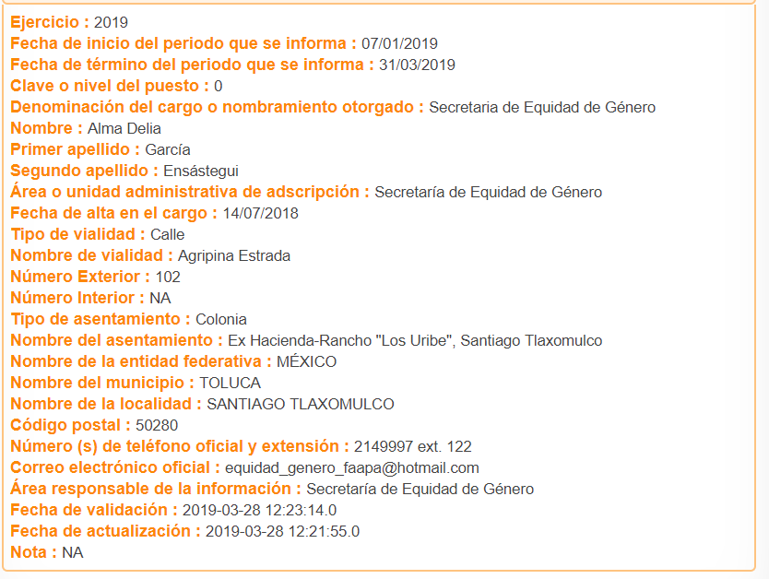
De lo anterior, se puede advertir que, se encuentra publicado el nombre de la agremiada que se encuentra al frente de la Secretaría de Equidad de Género quien es la responsable de organizar la mesa de debate en el marco del Día Institucional de la Mujer Académica Universitaria 2019 y el nombre de los agremiados que integran al Consejo Directivo y el Comité Ejecutivo del SUJETO OBLIGADO mismos que integran el comité organizador; por lo que, a través del análisis realizado, este Órgano Garante advierte que se tienen por colmadas las solicitudes en estudio.
Por otra parte, en cuanto a la solicitud que no fue colmada por EL SUJETO OBLIGADO, es decir, de la identificada con el numeral 7, en el cuadro anteriormente insertó y consistente en los currículums de quienes organizan el evento; como bien se ha dicho, EL SUJETO OBLIGADO no se pronunció al respecto; sin embargo, debemos destacar lo manifestado a través del Informe Justificado, es decir, que se hizo entrega al solicitante de la información que, de conformidad con la Ley Federal del Trabajo y la Ley de la materia tenía la obligación de entregar.
Así, es necesario precisar que si bien, la información solicitada corresponde a la de un servidor público en funciones, cierto es también que las actividades que realiza en ejercicio a sus derechos fundamentales como ciudadano, no son consideradas como públicas, sino que las mismas corresponden a la esfera de la vida privada de cada persona; pues al decir los servidores públicos afiliarse a un sindicato, están haciendo valer su derecho a la libertad de asociación tal como lo establece la Constitución Federal en sus artículos 9 y 123 apartado B fracción X, los cuales establecen:
“Artículo. 9. -No se podrá coartar el derecho de asociarse o reunirse pacíficamente con cualquier objeto lícito; pero solamente los ciudadanos de la República podrán hacerlo para tomar parte en los asuntos políticos del país. Ninguna reunión armada, tiene derecho de deliberar.
No se considerará ilegal, y no podrá ser disuelta una asamblea o reunión que tenga por objeto hacer una petición o presentar una protesta por algún acto, a una autoridad, si no se profieren injurias contra ésta, ni se hiciere uso de violencias o amenazas para intimidarla u obligarla a resolver en el sentido que se desee.

Artículo 123.- Toda persona tiene derecho al trabajo digno y socialmente útil; al efecto, se promoverán la creación de empleos y la organización social de trabajo, conforme a la ley
(…)
B. Entre los Poderes de la Unión y sus trabajadores:
…
X. Los trabajadores tendrán el derecho de asociarse para la defensa de sus intereses comunes. Podrán, asimismo, hacer uso del derecho de huelga previo el cumplimiento de los requisitos que determine la ley, respecto de una o varias dependencias de los Poderes Públicos, cuando se violen de manera general y sistemática los derechos que este artículo les consagra;”
Robusteciendo lo anterior, la Ley del Trabajo de los Servidores Públicos del Estado de México y Municipios, que en su artículo 140 señala lo siguiente:
“ARTÍCULO 140. Ningún servidor público podrá ser obligado a formar parte de un sindicato, o bien a no formar parte de él, pero una vez que soliciten y obtengan su ingreso, no podrán dejar de formar parte de él, salvo que fueran expulsados.”
En ese tenor, debe entenderse que el servidor público está ejerciendo sus derechos del trabajo en concordancia con lo que las Leyes citadas le permiten, por lo que, si bien EL SUJETO OBLIGADO fue omiso en pronunciarse de manera específica, cierto es que señaló haber entregado la información que de conformidad con la Ley Federal del Trabajo y la Ley de Transparencia de la Entidad se encontraba constreñido a proporcionar; asimismo, conviene traer a contexto lo siguiente:
“Artículo 353-Ñ.- Los sindicatos y las directivas de los mismos que se constituyan en las universidades o instituciones a las que se refiere este Capítulo, únicamente estarán formados por los trabajadores que presten sus servicios en cada una de ellas y serán:
I. De personal académico;
II. De personal administrativo, o
III. De institución si comprende a ambos tipos de trabajadores
Artículo 353-O.- Los sindicatos a que se refiere el artículo anterior deberán registrarse en la Secretaría del Trabajo y Previsión Social o en la Junta de Conciliación y Arbitraje que corresponda, según sea federal o local la ley que creó a la universidad o institución de que se trate.

Artículo 384.- Las federaciones y confederaciones deben registrarse ante la Secretaría del Trabajo y Previsión Social.
Es aplicable a las federaciones y confederaciones lo dispuesto en el párrafo final del artículo 366.

Artículo 385.- Para los efectos del artículo anterior, las federaciones y confederaciones remitirán por duplicado:

I. Copia autorizada del acta de la asamblea constitutiva;
II. Una lista con la denominación y domicilio de sus miembros;
III. Copia autorizada de los estatutos; y
IV. Copia autorizada del acta de la asamblea en que se haya elegido la directiva.
La documentación se autorizará de conformidad con lo dispuesto en el párrafo final del artículo 365.”

(Énfasis añadido)
De la normativa en cita, se advierte que, el contar con los currículums de sus agremiados no forma parte de los requisitos indispensables para la integración del Sindicato o su registro; por otro lado, la Ley de la materia, tampoco contempla dentro de las obligaciones específicas y aplicables a los Sindicatos, el que deban tener como información pública lo correspondiente a la información en análisis; sirviendo para mayor referencia el artículo 102, que se trascribe a continuación:
“Artículo 102.Los sindicatos que reciban y ejerzan recursos públicos deberán mantener actualizada y accesible, de forma impresa para consulta directa y en los respectivos sitios de Internet, la información aplicable de la información de las obligaciones de transparencia a que se refiere el Capítulo II de este Título de esta Ley, la señalada en el artículo anterior y la siguiente:

I. Contratos y convenios entre sindicatos y autoridades;
II. El directorio del Comité Ejecutivo;
III. El padrón de socios, afiliados o análogos;
IV. La relación detallada de los recursos púbicos económicos, en especie, bienes o donativos que reciban y el informe detallado del ejercicio y destino final de los recursos públicos que ejerzan;
V. Acta de la asamblea constitutiva;
VI. Los estatutos debidamente autorizados;
VII. El acta de la asamblea en que se hubiese elegido la directiva; y
VIII. Los contratos colectivos de trabajo de sus agremiados.

Por lo que se refiere a los documentos que obran en el expediente de registro de las asociaciones, únicamente estará clasificada como información confidencial, los domicilios de los trabajadores señalados en los padrones de socios, afiliados o análogos.

Los sujetos obligados que asignen recursos públicos a los sindicatos, deberán habilitar un espacio en sus páginas de Internet para que éstos cumplan con sus obligaciones de transparencia y dispongan de la infraestructura tecnológica para el uso y acceso a la plataforma electrónica. En todo momento el sindicato será responsable de la publicación, actualización y accesibilidad de la información.” (Sic)
A efecto de ilustrar lo anterior, se inserta la captura de pantalla correspondiente al Portal de Información Mexiquense (IPOMEX), del SUJETO OBLIGADO correspondiente al apartado donde debe constar la información curricular y las sanciones administrativas, encontrando lo siguiente:
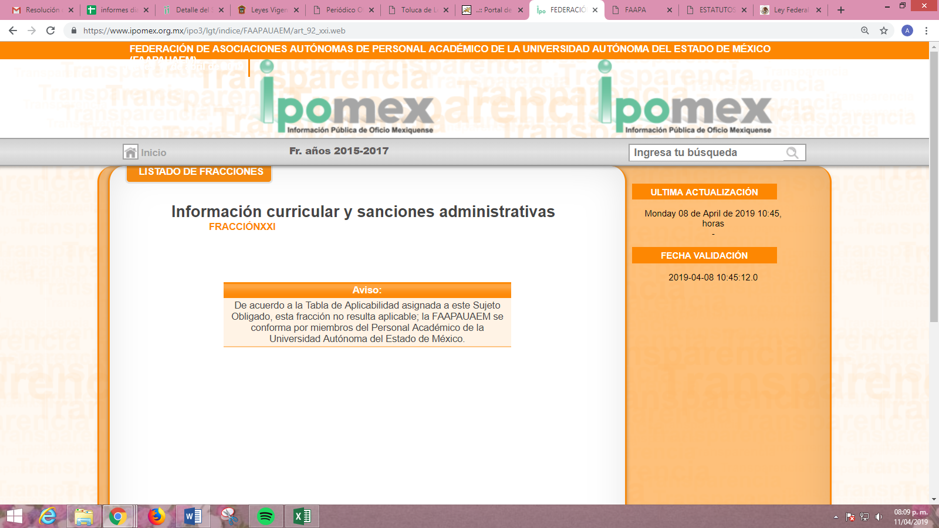

De ahí que, resulta conveniente el señalar que los Lineamientos Técnicos Generales para la Publicación, Homologación y Estandarización de la Información de las Obligaciones Establecidas en el Título Quinto Capítulos II, III y IV, y el Título Noveno de la Ley de Transparencia y Acceso a la Información Pública del Estado de México y Municipios; adicional de aquella contemplada en el Título Quinto de la Ley General de Transparencia y Acceso a la Información Pública, precisan lo que a continuación se inserta:
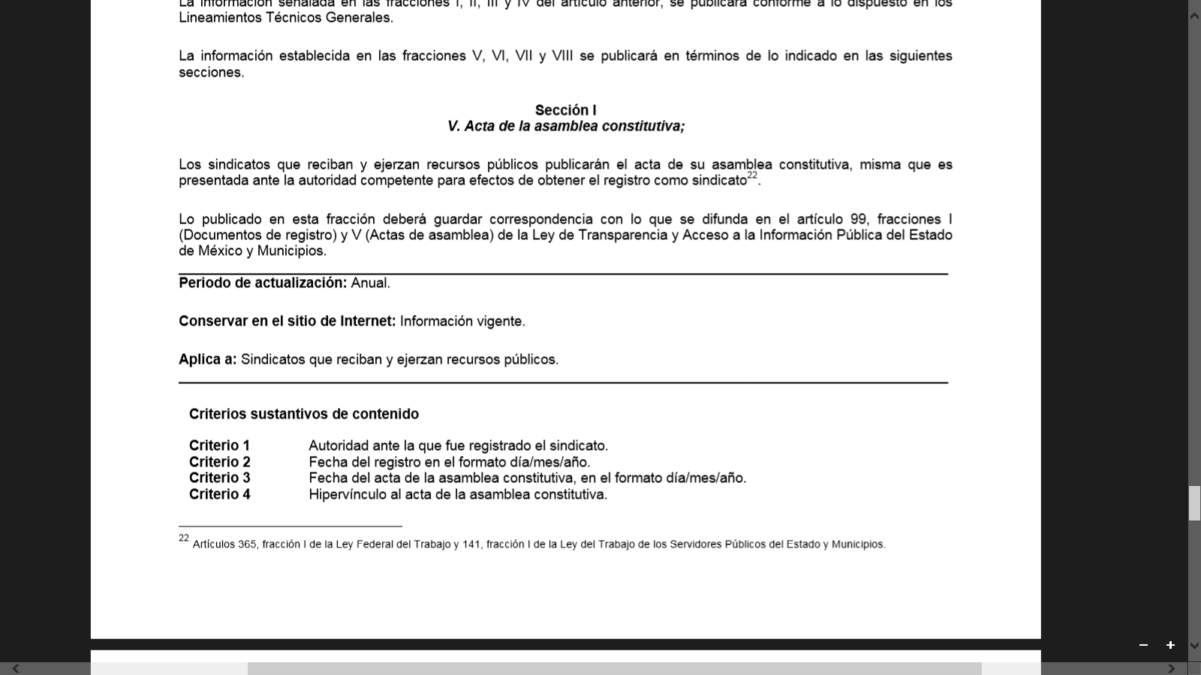
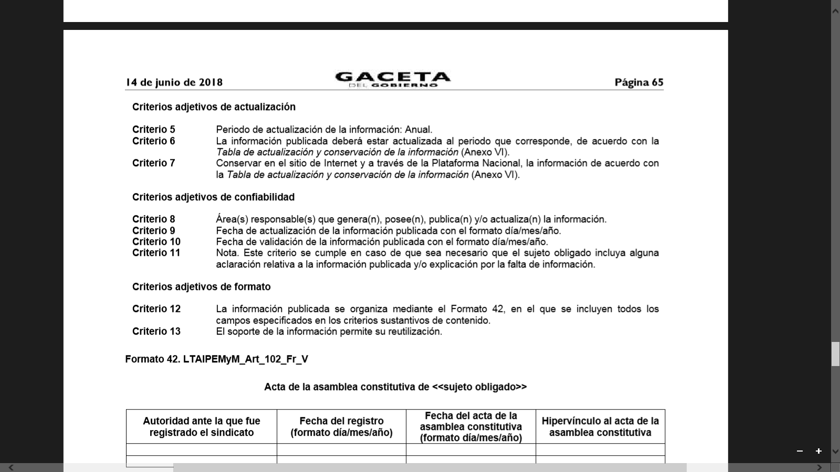
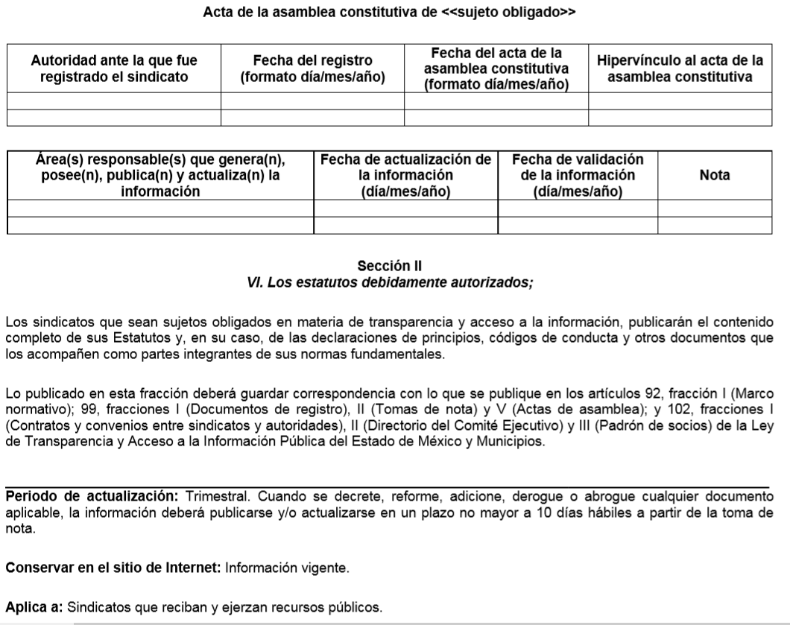
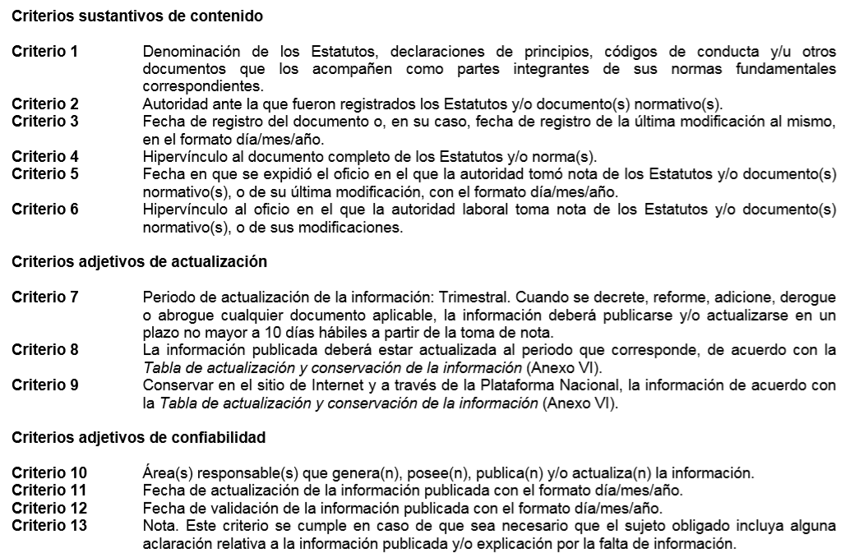
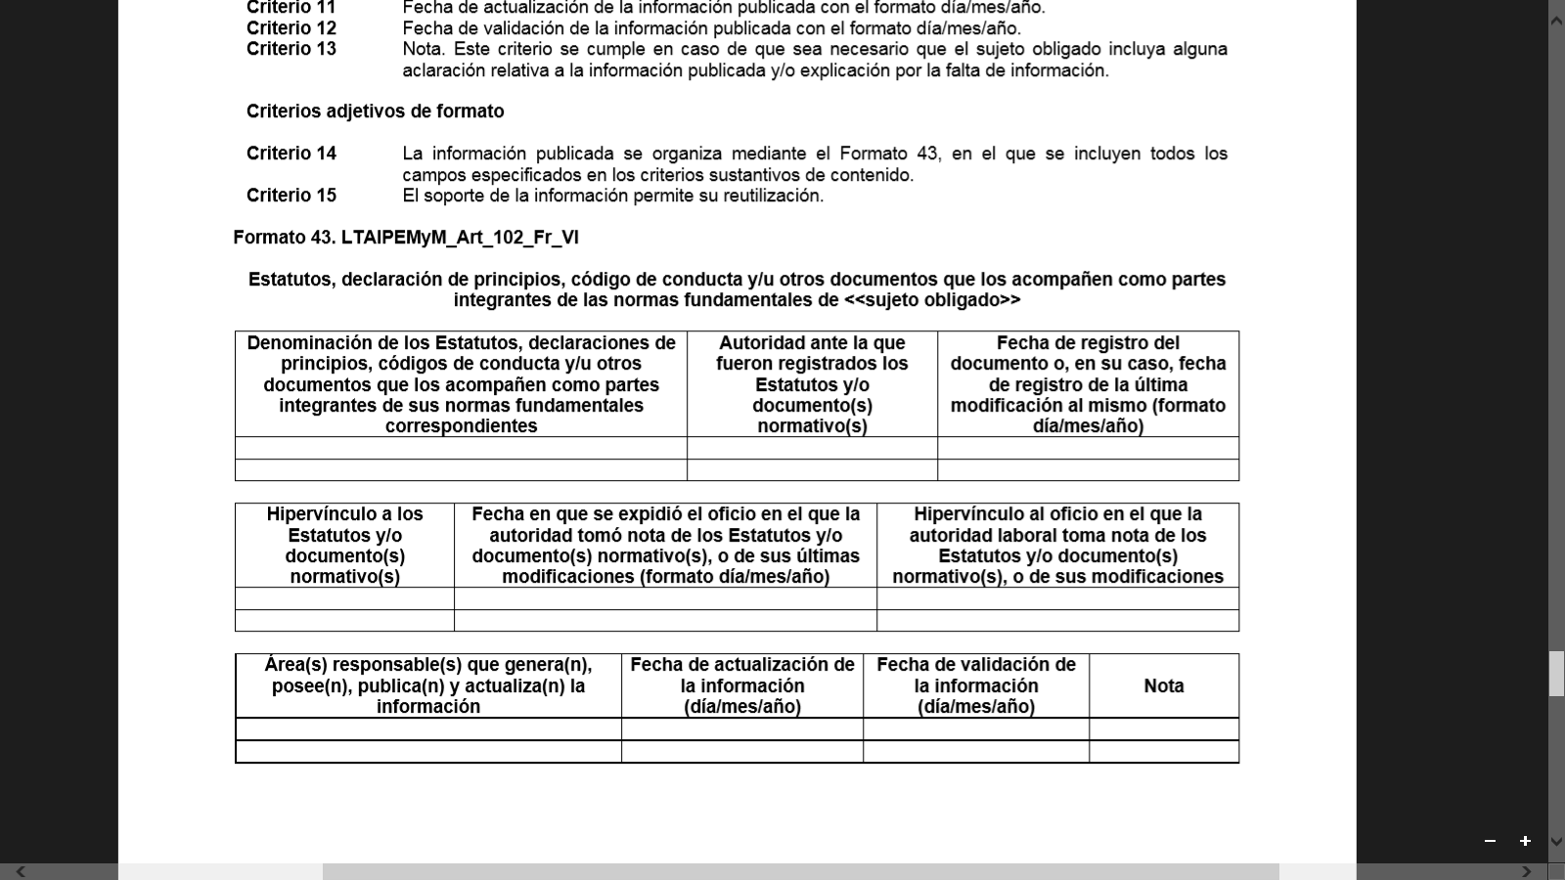
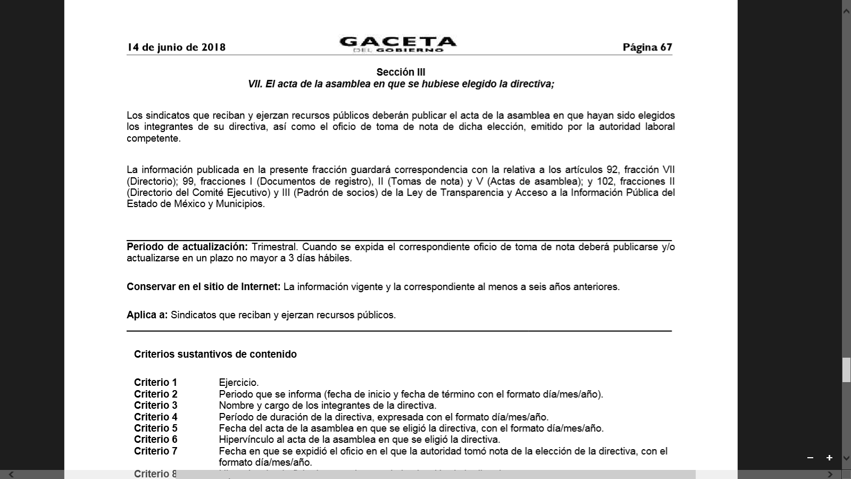
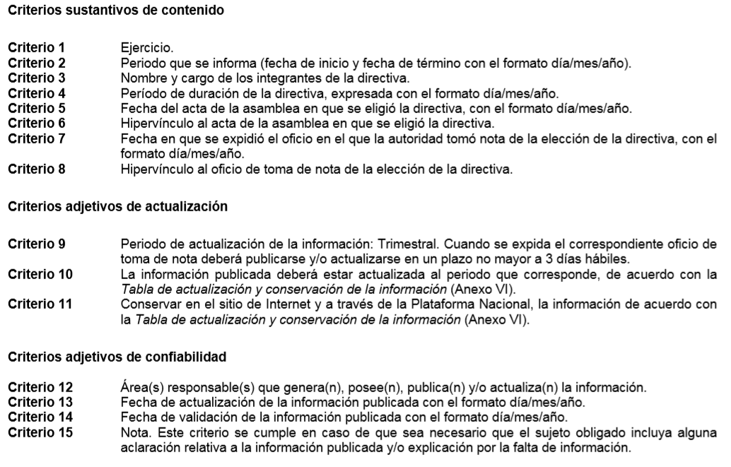
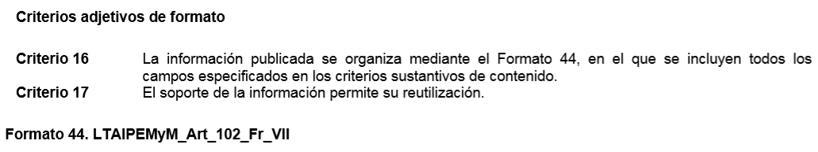
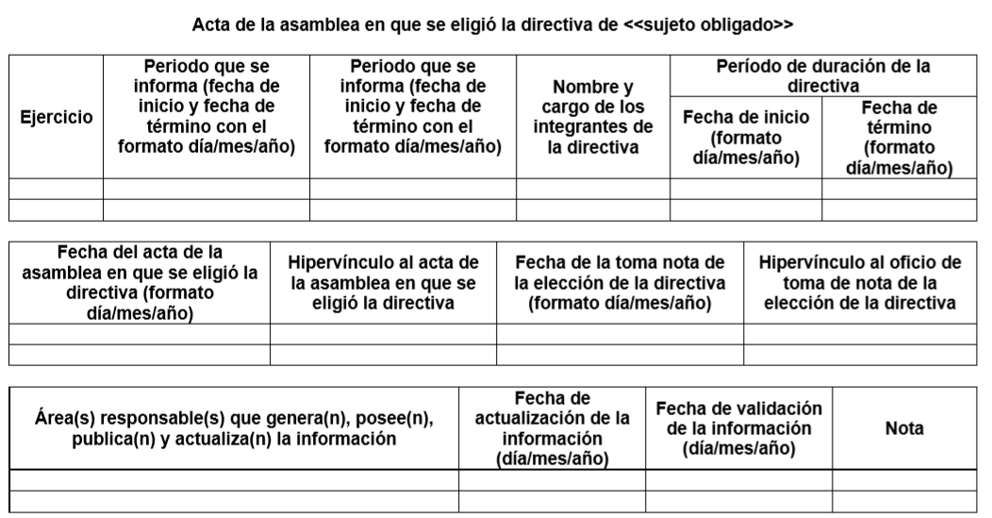
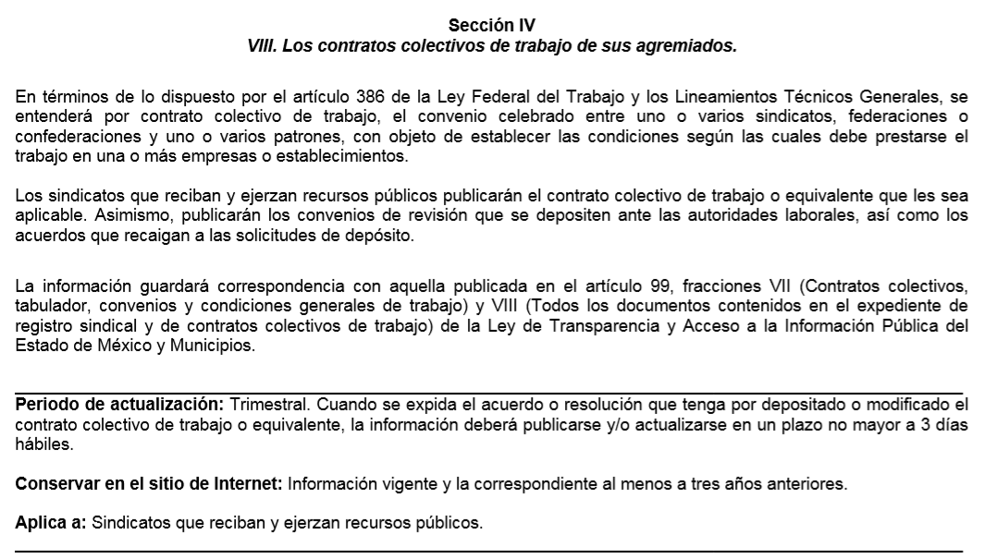
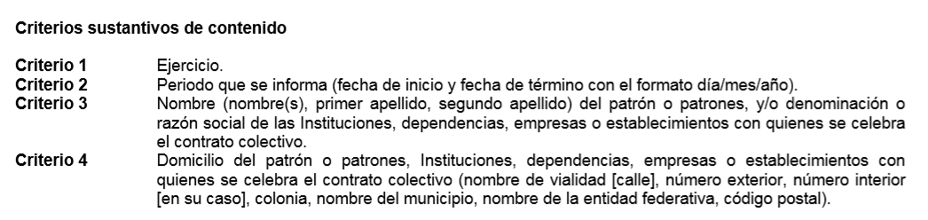
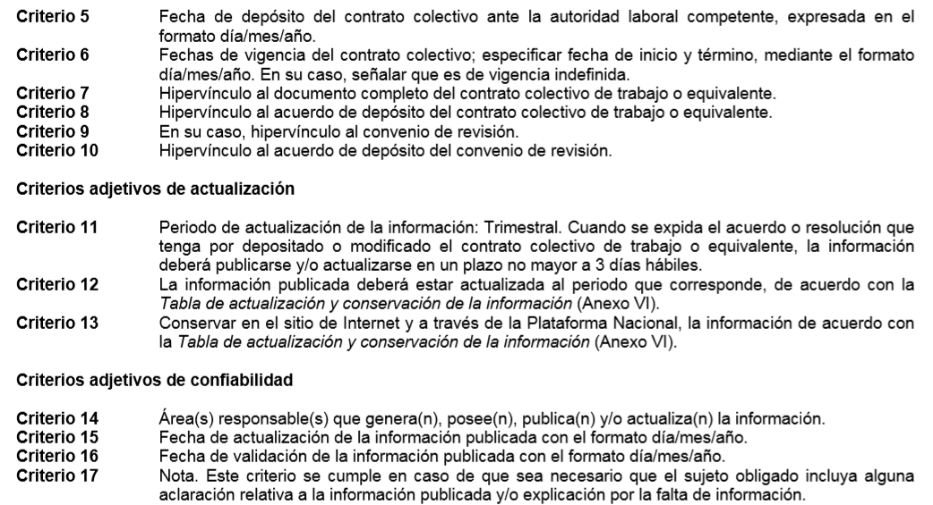
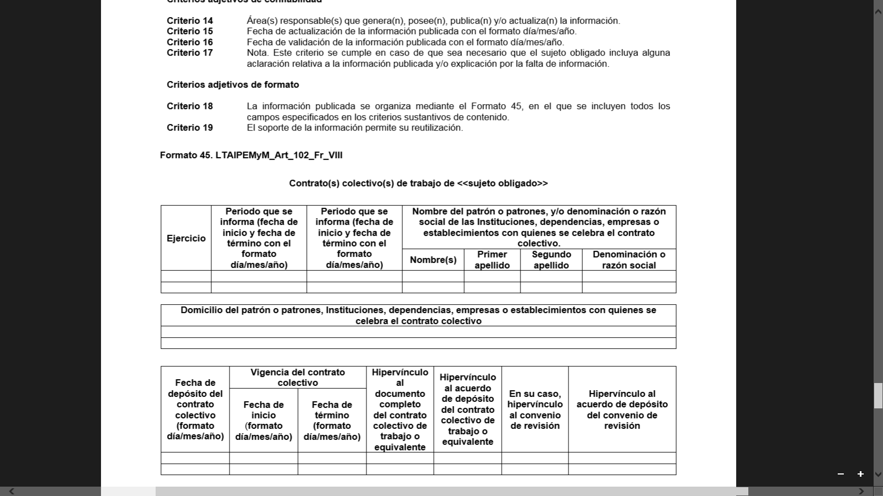
Luego, de las imágenes insertas puede observarse que EL SUJETO OBLIGADO no se encuentra constreñido a poseer o administrar la información en estudio; lo que, constituye un hecho negativo; por ello, si se considera el hecho negativo, es obvio que éste no puede fácticamente obrar en los archivos del SUJETO OBLIGADO, ya que no es objeto de probarse por ser lógica y materialmente imposible.
Asimismo, no se trata de un caso por el cual la negación de los hechos implique la afirmación de los mismos, simplemente se está ante una notoria y evidente inexistencia fáctica de la información solicitada; destacando que, el Pleno de este Organismo Garante, ha sostenido que ante la presencia de un hecho negativo, resultaría innecesaria una declaratoria de inexistencia en términos de los artículos 19, 169 y 170 de la Ley de Transparencia y Acceso a la Información Pública del Estado de México y Municipios, y ante un hecho negativo resulta aplicable la siguiente tesis:
“HECHOS NEGATIVOS, NO SON SUSCEPTIBLES DE DEMOSTRACION.
Tratándose de un hecho negativo, el Juez no tiene por qué invocar prueba alguna de la que se desprenda, ya que es bien sabido que esta clase de hechos no son susceptibles de demostración.
Amparo en revisión 2022/61. José García Florín (Menor). 9 de octubre de 1961. Cinco votos. Ponente: José Rivera Pérez Campos.”
De lo hasta aquí expuesto, podemos determinar que los currículums de sus agremiados no constituyen información pública; por lo que, debe considerarse que si bien es información que pudiera encontrarse en posesión del SUJETO OBLIGADO, ésta es obtenida por causa del ejercicio de funciones ajenas al ejercicio de recursos públicos; ya que, tal información está en poder de un ente por tener el carácter de patrón que tiene frente a sus empleados.
Dicho lo anterior, es claro que los sindicatos son Sujetos Obligados por cuanto hace a trasparentar y rendir cuentas respecto del uso y destino de los recursos públicos que les son asignados; así como, de los actos de autoridad que realicen; sin embargo, del análisis realizado a la solicitud de origen, se advierte que la misma no corresponde a información que este SUJETO OBLIGADO deba transparentar; en atención a que los currículums de sus agremiados, pudieran corresponder intrínsecamente al actuar interno de la agrupación de trabajadores sin que esto constituya el ejercicio de recursos públicos o la realización de un acto de autoridad.
Por lo que, si bien EL SUJETO OBLIGADO cuenta con la información solicitada, lo cierto es que, se trata de datos personales a los cuales únicamente el titular de los mismos puede tener acceso al documento íntegro por tratarse de información personal, considerada como confidencial, pues el darla a conocer en nada abonaría a la transparencia, siendo importante destacar lo establecido por la Ley de Protección de Datos Personales en Posesión de los Sujetos Obligados del Estado de México y Municipios, ya que mediante el artículo 4 fracción XII, señala lo siguiente:
“Artículo 4. Para los efectos de esta Ley se entenderá por:
XII. Datos personales sensibles: a las referentes de la esfera de su titular cuya utilización indebida pueda dar origen a discriminación o conlleve un riesgo grave para éste. De manera enunciativa más no limitativa, se consideran sensibles los datos personales que puedan revelar aspectos como origen racial o étnico, estado de salud física o mental, presente o futura, información genética, creencias religiosas, filosóficas y morales, opiniones políticas y preferencia sexual. “
En ese contexto, se insiste que la información confidencial es aquella clasificada como tal de manera permanente cuando se presenten los supuestos establecidos en la Ley de la materia; por ello, se considera importante concluir que de conformidad con los supuesto previstos en las fracciones I y III del artículo 143, de la Ley de Transparencia y Acceso a la Información Pública del Estado de México y Municipios, será considerada como confidencial la información privada y los datos personales relacionados con una persona física o jurídico colectiva que la hagan plenamente identificable y que sea presentada por particulares a los Sujetos Obligados de conformidad con otras leyes en el cumplimiento de otros fines; es decir, se considera que los currículums solicitados por el particular es información confidencial, al tratarse de:
Información privada de los servidores públicos en el ejercicio plenos de sus derechos humanos como particulares
Que dichos documentos contienen datos personales de particulares (se insiste en la calidad de los agremiados dentro del Sindicato o Federación)
Que la información pudo ser proporcionada por particulares al SUJETO OBLIGADO para el cumplimiento de los fines de la Federación de Asociaciones Autónomas de la que es su voluntad formar parte y no así para el debido ejercicio de recursos públicos o con relación a la función pública de algún ente de gobierno.
No obstante, debemos precisar que del análisis a la norma que rige al SUJETO OBLIGADO no se encontró fuente obligacional que constriña a éste a contar con la información solicitada; ya que, esta Ponencia Resolutora realizó el análisis correspondiente a los Estatutos del mismo y no se encontró que para poder ingresar como miembro, los servidores públicos deban entregar un currículum; sirviendo de sustento a lo anterior, lo siguiente:
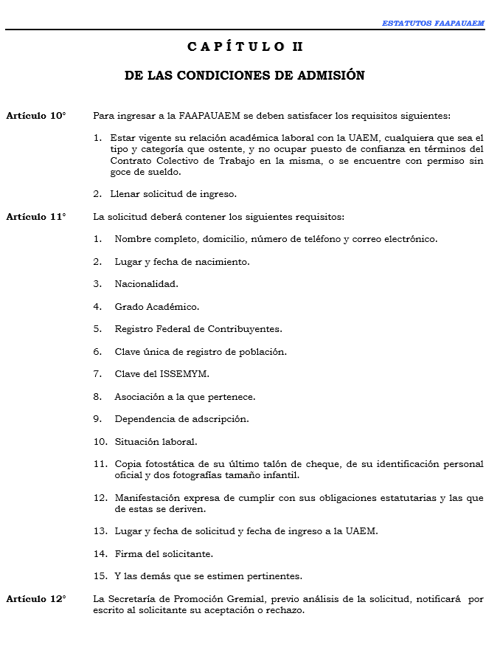
De lo anterior, se desprende que EL SUJETO OBLIGADO atendió la solicitud de información que dio origen al medio de impugnación en estudio privilegiando el principio de máxima publicidad generando un documento a modo para dar respuesta a los cuestionamientos que le fueron planteados por EL RECURRENTE; aunado a que del análisis realizado por esta Ponencia Resolutora, se determinó que los currículums solicitados no es información pública que EL SUJETO OBLIGADO deba hacer del conocimiento del solicitante al no existir fuente obligacional que lo constriña para generar poseer o administrar la información requerida; razón por la que, se determina que en el presente asunto se actualiza la causal de sobreseimiento prevista en la fracción V del artículo 192 de la Ley de Transparencia y Acceso a la Información Pública del Estado de México y Municipios, toda vez que derivado del presente estudio, el recurso de revisión al rubro indicado, ha quedado sin materia, al haberse colmado con esto el derecho de acceso a la información pública del hoy RECURRENTE.
Finalmente, no pasa desapercibido para esta Ponencia Resolutora que EL RECURRENTE en sus razones o motivos de inconformidad señaló: “…se sancione a quien oculte la información” (Sic); por lo que, debemos establecer en primer término que el recurso de revisión no es el medio por el cual se establezcan sanciones o se determine el grado de responsabilidad de los Sujetos Obligados; razón por la cual, con fundamento en el artículo 190 de la Ley de la de Transparencia y Acceso a la Información Pública del Estado de México y Municipios, se considera necesario dar vista al Órgano de Control Interno de este Instituto a fin de que en el ejercicio de sus atribuciones determine lo conducente.
Así, con fundamento en lo prescrito en los artículos 5, párrafos vigésimo, vigésimo primero y vigésimo segundo, fracciones IV y V, de la Constitución Política del Estado Libre y Soberano de México y los artículos 2, fracción II, 9, 29, 36, fracciones I y II, 176, 178, 179, 181, 185, fracción I, 186 y 188 de la Ley de Transparencia y Acceso a la Información Pública del Estado de México y Municipios, este Pleno:
RESUELVE
PRIMERO. Se SOBRESEE el recurso de revisión 00852/INFOEM/IP/RR/2019 por quedarse sin materia en términos del Considerando QUINTO de la presente resolución.
SEGUNDO. Notifíquese la presente resolución al Titular de la Unidad de Transparencia del SUJETO OBLIGADO para su conocimiento.
TERCERO. Notifíquese al RECURRENTE la presente resolución.
CUARTO. Hágase del conocimiento del RECURRENTE, que de conformidad con lo establecido en el artículo 196 de la Ley de Transparencia y Acceso a la Información Pública del Estado de México y Municipios, podrá impugnarla vía Juicio de Amparo en los términos de las leyes aplicables.
ASÍ LO RESUELVE, POR UNANIMIDAD DE VOTOS, EL PLENO DEL INSTITUTO DE TRANSPARENCIA, ACCESO A LA INFORMACIÓN PÚBLICA Y PROTECCIÓN DE DATOS PERSONALES DEL ESTADO DE MÉXICO Y MUNICIPIOS, CONFORMADO POR LOS COMISIONADOS ZULEMA MARTÍNEZ SÁNCHEZ; EVA ABAID YAPUR; JOSÉ GUADALUPE LUNA HERNÁNDEZ EMITIENDO VOTO PARTICULAR; JAVIER MARTÍNEZ CRUZ Y LUIS GUSTAVO PARRA NORIEGA; EN LA DECIMA SÉPTIMA SESIÓN ORDINARIA CELEBRADA EL NUEVE DE MAYO DE DOS MIL DIECINUEVE, ANTE EL SECRETARIO TÉCNICO DEL PLENO, ALEXIS TAPIA RAMÍREZ.
Zulema Martínez Sánchez
Comisionada Presidenta
(RÚBRICA)

Eva Abaid Yapur  Comisionada  (RÚBRICA) | José Guadalupe Luna Hernández  Comisionado  (RÚBRICA)
Javier Martínez Cruz  Comisionado  (RÚBRICA) | Luis Gustavo Parra Noriega  Comisionado  (RÚBRICA)
Alexis Tapia Ramírez
Secretario Técnico del Pleno
(RÚBRICA)

Esta hoja corresponde a la resolución de fecha nueve de mayo de dos mil diecinueve, emitida en el recurso de revisión número 00852/INFOEM/IP/RR/2019.
ATU/AMV

Locución latina que se emplea para todas las determinaciones que se toman por iniciativa propia, sean lícitas o ilícitas.
Artículo 48.- Funciones de las Secretarías … M) Secretaría de Equidad de Género: … 2. Coordinar la celebración del “Día Institucional de la Mujer Académica Universitaria”
Artículo 25.- El consejo Directivo es la máxima autoridad colegiada; está integrado por los Presidentes de Asociación y por los Miembros del Comité Ejecutivo de la FAAPAUAEM.
Artículo 42.- El Comité Ejecutivo es el Órgano Ejecutivo del Consejo Directivo que tiene a su cargo las gestiones, negociaciones, administración y representación de los asuntos laborales reconocidos en el Contrato Colectivo de Trabajo y otros ordenamientos. Compuesto por 13 Secretarías, que llevan a cabo las diferentes tareas sustantivas y administrativas de la FAAPAUAEM.
Artículo 143. Para los efectos de esta Ley se considera información confidencial, la clasificada como tal, de manera permanente, por su naturaleza, cuando: I. Se refiera a la información privada y los datos personales concernientes a una persona física o jurídico colectiva identificada o identificable; … III. La que presenten los particulares a los sujetos obligados, de conformidad con lo dispuesto por las leyes o los tratados internacionales. La información confidencial no estará sujeta a temporalidad alguna y sólo podrán tener acceso a ella los titulares de la misma, sus representantes y los servidores públicos facultados para ello. No se considerará confidencial la información que se encuentre en los registros públicos o en fuentes de acceso público, ni tampoco la que sea considerada por la presente ley como información pública.
Artículo 192. El recurso será sobreseído, en todo o en parte, cuando una vez admitido, se actualicen alguno de los siguientes supuestos: … V. Cuando por cualquier motivo quede sin materia el recurso.

